『健活１０』<ケンカツ テン> に係る使用マニュアル

■キャッチコピー

文章中でキャッチコピーを表記する場合は、下記のとおりとしてください。
・最初の表記 『健活１０』<ケンカツ テン>
・以降の表記 『健活１０』

■ロゴマーク

１ ロゴパターン
【多色（カラー）】
（多色１） （多色２） （多色３）

（多色４）

（多色５） （多色６） （多色７）
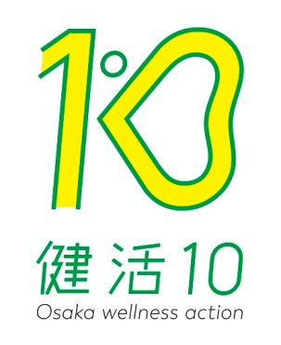

（多色８）

【単色（モノクロ）】
（単色１） （単色２）
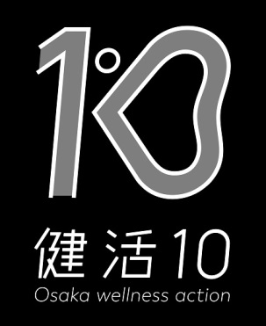

（単色３）
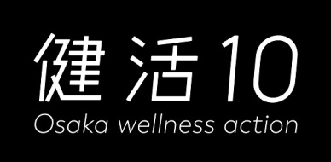

（単色４） （単色５）
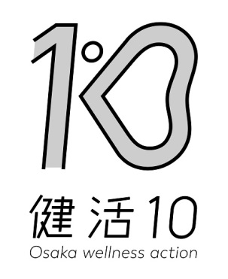

（単色６）
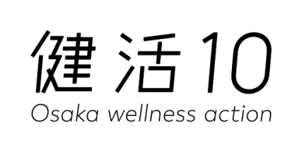

※原則、多色（カラー）を使用し、カラー表現ができない場合にのみ単色（モノクロ）を使用するものとする。

２ 表示色
カラー①

カラー②

・カラー① Ｃ100％／Ｙ100％ ・カラー② Ｙ100％
PANTONE 355 C PANTONE Yellow C
Web セーフ RGB #009944 Web セーフ RGB #fff100
３ 表示サイズ

・表示サイズに規定はありませんが、文字の視認性が確保されるよう調整してください。
・ロゴの縦／横の比率は変更しないでください。

４ 表示範囲

ロゴの識別性を確保するため、「１ ロゴパターン」で表示している各ロゴの枠内にロゴ以外の要素を入れないでください。

